Le sport le plus ancien au Canada Fiche reproductible 1
(fiche d'évaluation)
Nom : _

Additionner et soustraire jusqu'à 20 | Pas encore | Parfois | Souvent
Utiliser plusieurs stratégies pour additionner et soustraire
Utiliser les signes +, – et = dans les additions et les soustractions
Additionner et soustraire jusqu'à 20
Comparer et ordonner des ensembles jusqu'à 20
Comparer des quantités en les appariant ou en les comptant pour déterminer si elles sont plus petites, égales ou plus grandes
Déterminer la différence en plus ou en moins d'une quantité par rapport à une autre quantité
Ordonner trois quantités jusqu'à 20 en créant des ensembles

Points forts :

Points à améliorer :

Fiche reproductible 1, Le sport le plus Le droit de reproduire cette page est limité aux écoles qui ont acheté le produit.
ancien au Canada Cette page peut avoir été modifiée de sa version originale.

Activités à faire à la maison et lettre
aux parents / tuteurs Fiche reproductible 2–1

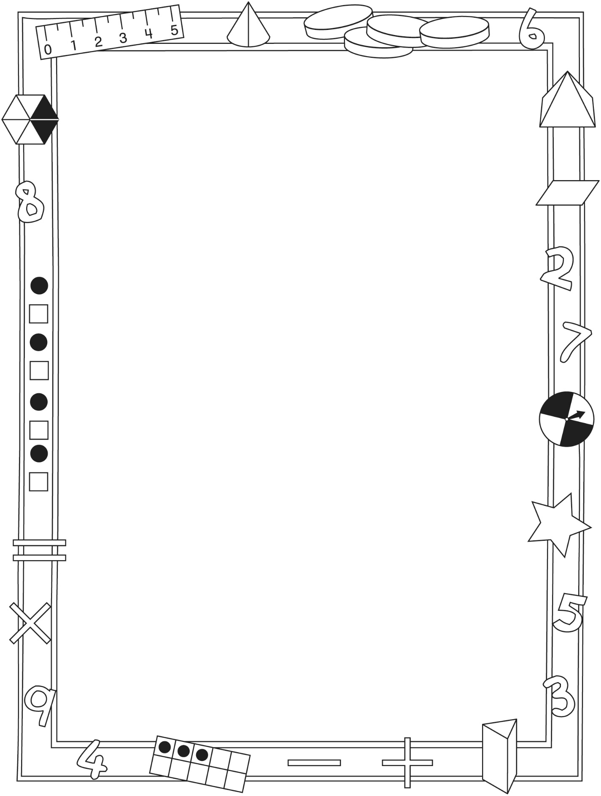

Note à l'enseignant(e)

Vous pouvez envoyer une lettre aux familles pour leur présenter le livret Le sport le plus ancien au Canada et leur proposer quelques activités à faire à la maison avec leur enfant.

Composez votre lettre à l'aide de ce modèle et choisissez une ou deux activités proposées sur la Fiche 2-1 (l’activité en ligne) ou sur la Fiche 2-2. Il suffit de supprimer ces directives et de faire un copier-coller des activités choisies. Vous pouvez adapter ces activités en fonction de votre situation.

Vous aimeriez peut-être diriger les familles à notre site web www.pearsoncanada.ca/mlb/110ST-FR pour essayer de faire une activité interactive. Au besoin, il existe des notes pour les parents / enseignants pour l’activité, qui sont disponibles en anglais.

Activity Page 1
Math Focus: Add and subtract to 20
- Children look at the number sentence. Ask them what number is missing.
- Have them click Show All to check their answer.
- Prompt children to do the activity on the next page.

Activity Page 2
- Children look at the number sentence. Ask them what number is missing.
- Have them click Show All to check their answer.
- Prompt children to do the activity on the next page with a partner.

Activity Page 3
- Model how to use the math tool.
- Click the pointer under the bar and drag it left or right to change the numbers in the number sentence.

Activités à faire à la maison et lettre
aux parents / tuteurs Fiche reproductible 2–2

Chers parents / tuteurs,

Dans notre étude de ce livret Le sport le plus ancien au Canada, nous avons particulièrement mis l'accent sur ces compétences mathématiques : additionner et soustraire jusqu'à 20 et comparer et ordonner des quantités jusqu'à 20. Nous vous suggérons ces activités à effectuer à la maison avec votre enfant.

 – – – – – – – – – – – – – – – – – – – – – – – – – – – – – – – – – – – – – – – – – –

Lire l'histoire : En lisant cette histoire, amusez-vous à compter le nombre de spectateurs et de joueurs à chaque page. Que font-ils ? Quel équipement portent-ils ? Après la lecture, vous pouvez utiliser de petits objets (jetons, boutons ou autres) et la Grille de mathématiques qui se trouve sur la couverture arrière intérieure du livret pour représenter différents épisodes de cette histoire ou en inventer de nouveaux.

 – – – – – – – – – – – – – – – – – – – – – – – – – – – – – – – – – – – – – – – – – –

Comparer des pièces de monnaie : Rassemblez un assortiment de pièces de monnaie et mettez-les dans une boîte ou un sac. Chaque joueur prend cinq pièces sans les regarder et les place en ordre croissant de valeur. Il compare ensuite ses pièces à celles de l'autre joueur. Le joueur avec la pièce ayant la plus grande valeur marque un point. Celui avec la pièce ayant la plus petite valeur marque également un point. En cas d'égalité, chaque joueur marque un point. Jouez plusieurs parties et voyez qui aura le plus de points !

 – – – – – – – – – – – – – – – – – – – – – – – – – – – – – – – – – – – – – – – – – –

Des équations au hasard : Le premier joueur lance deux dés et note le nombre qu'il obtient. Il lance de nouveau les dés, note le deuxième nombre et additionne les deux nombres obtenus. L'autre joueur joue à son tour. Le joueur qui a la somme la plus élevée marque un point. À la deuxième ronde, les joueurs lancent les dés et notent la différence entre les deux nombres. Le joueur qui a la plus grande différence marque un point. Voici un jeu semblable : écrivez les nombres de 1 à 12 dans les 12 alvéoles d'une boîte d'œufs. Placez deux jetons, pions ou petits objets dans la boîte et refermez-la. Un joueur agite la boîte et soulève le couvercle pour voir où sont les jetons. Cela lui indique les deux nombres avec lesquels il fera une addition ou une soustraction. Vous pouvez placer 3 jetons dans la boîte pour augmenter le niveau de difficulté.

 – – – – – – – – – – – – – – – – – – – – – – – – – – – – – – – – – – – – – – – – – –
Sincèrement,

Connecting Home and School Fiche reproductible 2–3

Dear Family:

We have been working on Canada’s Oldest Sport!, which focuses on Adding and Subtracting to 20 and Comparing and Ordering Sets to 20. Try this activity at home with your child.

 – – – – – – – – – – – – – – – – – – – – – – – – – – – – – – – – – – – – – – – – – –

Reading the Story: As you read the story, enjoy counting the fans and players on various pages. What are they doing? What are they wearing? After you read, use simple objects such as buttons or bread tags and use the mat on the inside back cover to re-create the story or to play your own game.

 – – – – – – – – – – – – – – – – – – – – – – – – – – – – – – – – – – – – – – – – – –

Comparing Coins: Collect an assortment of coins (nickels, dimes, quarters, loonies, toonies) and put them in a bag or box. Have each player pull out
5 coins, without looking, and order them from least value to greatest value. Then compare coins with the other player’s coins. The player whose coin has the greatest value wins a point. The player whose coin has the least value wins a point. Ties give each player a point. Play for several rounds and then see who has the most points.

 – – – – – – – – – – – – – – – – – – – – – – – – – – – – – – – – – – – – – – – – – –

Rolling Math Facts: The first player rolls 2 number cubes and finds the number they represent. The player rolls again to find a second number and uses the
2 numbers to create an addition question. The second player takes a turn. The player with the higher sum wins a point. For the next round, the players roll again and find how much one number is greater than the other. The player with the greater difference wins a point. A similar activity would be: Write each of the numbers 1–12 in the bottom of the sections of an egg carton. Put 2 buttons (or coins, or bread tags) inside and close it. One player shakes it a few times and lifts the lid to get 2 numbers to use in the addition or finding the difference problem. Try putting in 3 buttons to create more challenging questions.

 – – – – – – – – – – – – – – – – – – – – – – – – – – – – – – – – – – – – – – – – – –

Sincerely,

Grille de 10 Fiche reproductible 3

Double grille de 10 Fiche reproductible 4

Cartes numériques Fiche reproductible 5

Nom : _ _

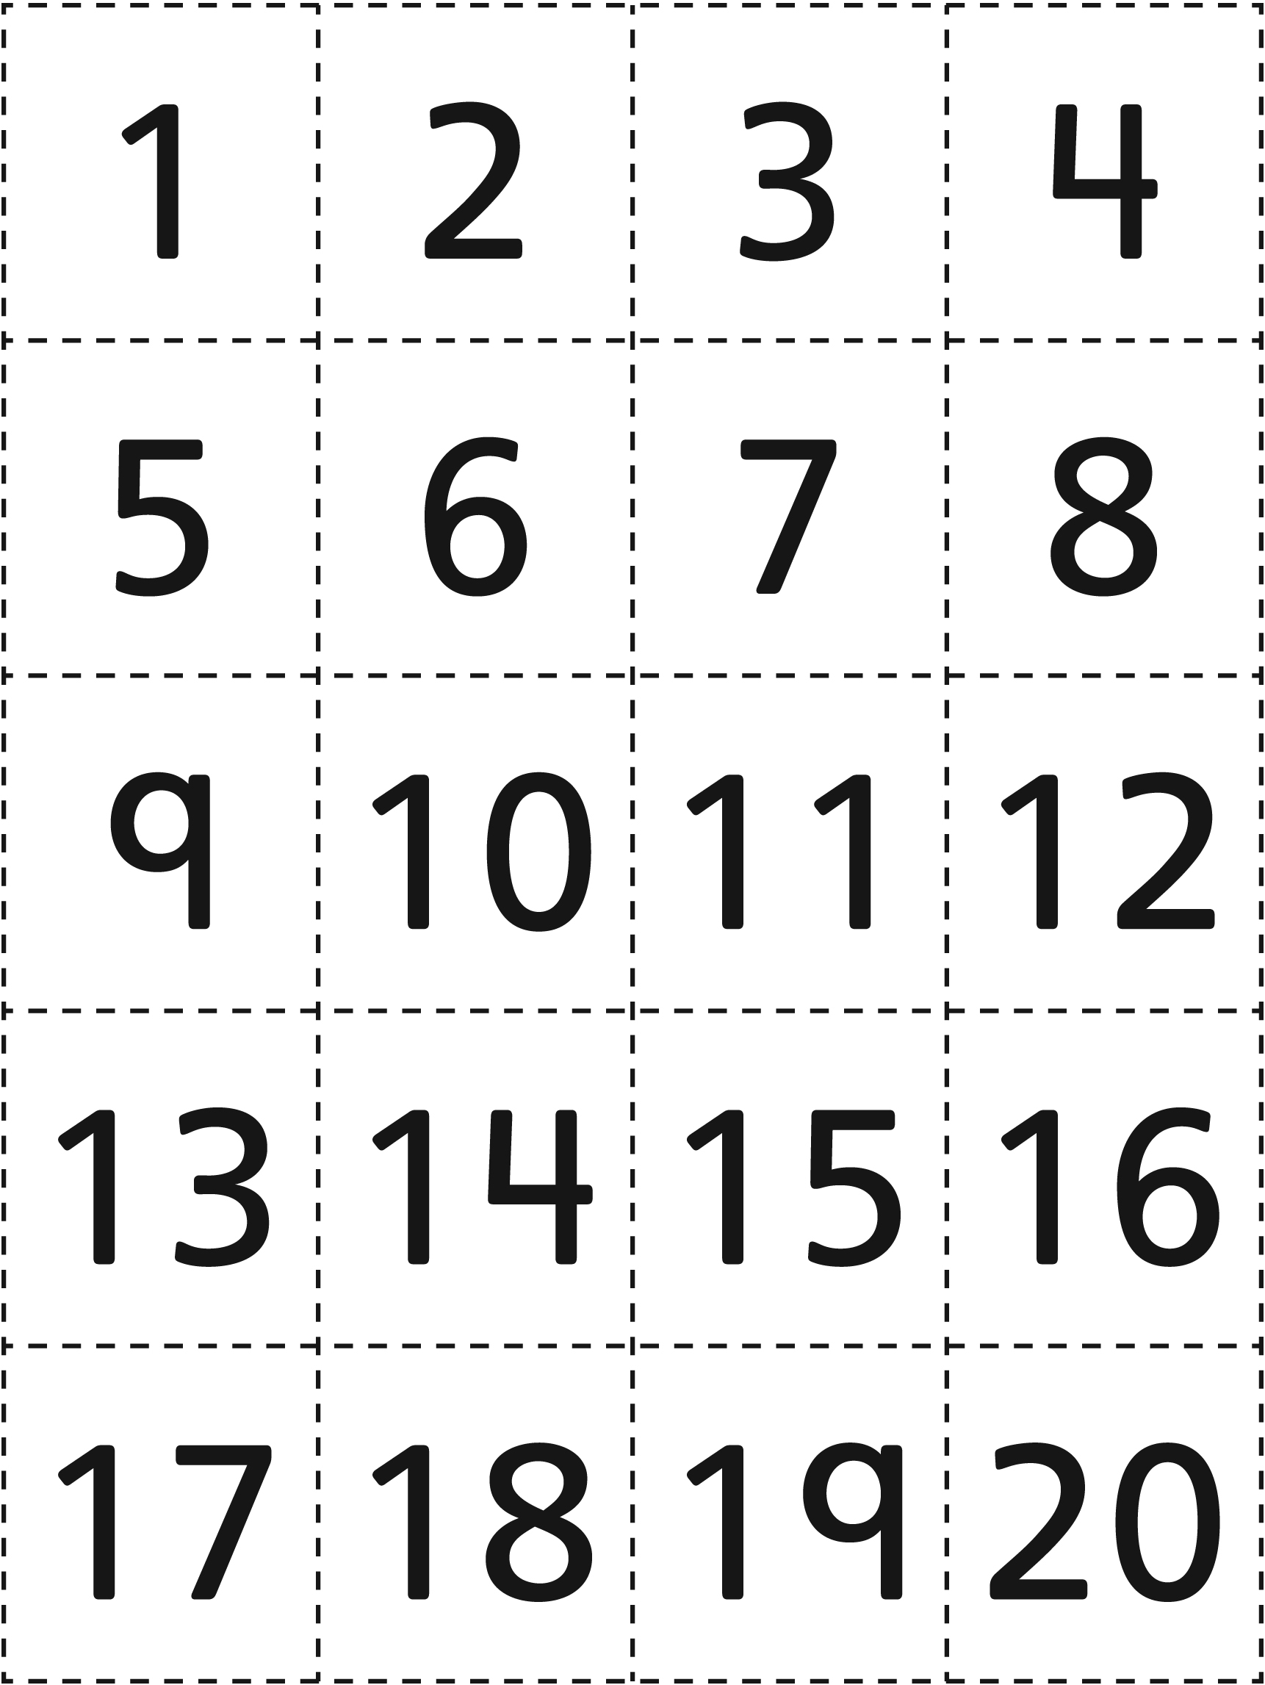

Ordonner des nombres Fiche reproductible 6

de personnes

Nom : _ _

Vos noms :

Quels nombres avez-vous choisis ?

Ordonnez ces nombres du plus petit au plus grand.

Quels nombres avez-vous choisis ?

Ordonnez ces nombres du plus petit au plus grand.

Quels nombres avez-vous choisis ?

Ordonnez ces nombres du plus petit au plus grand.

Fiche reproductible 6, Ordonner des nombres Le droit de reproduire cette page est limité aux écoles qui ont acheté le produit.
de personnes Cette page peut avoir été modifiée de sa version originale.

Quelle équipe va gagner ? Fiche reproductible 7

Règles du jeu :
- Nombre de joueurs : 2
- Chaque joueur choisit un tableau d'affichage, au nom des Aigles ou des
Grizzlis.
- Le premier joueur lance un dé et inscrit le nombre (de buts marqués) dans la case Période 1 de son tableau.
- L'autre joueur lance un dé à son tour et inscrit lui aussi le nombre de buts dans la case de la première période de son tableau.
- Les deux joueurs font de même pour les deuxième et troisième périodes en lançant le dé à tour de rôle.
- Les deux joueurs calculent le total des buts, qui détermine l'équipe gagnante.

Grizzlis

Période 1 | Période 2 | Période 3
Nombre total de buts :

Aigles

Période 1 | Période 2 | Période 3
Nombre total de buts :

Fiche reproductible 7, Quelle équipe va gagner ? Le droit de reproduire cette page est limité aux écoles qui ont acheté le produit. Copyright © 2018 Pearson Canada Inc. Cette page peut avoir été modifiée de sa version originale.

Comparer vos cartes Fiche reproductible 8

numériques

Nom : _ _

Mon nombre est : _ _  =  est moins que _ est plus que _ | Mon nombre est : _ _  =  est moins que _ est plus que _
Mon nombre est : _ _  =  est moins que _ est plus que _ | Mon nombre est : _ _  =  est moins que _ est plus que _

Ordonnez vos nombres :

_ _ _ _

Plus petit Plus grand

Fiche reproductible 8, Comparer vos cartes Le droit de reproduire cette page est limité aux écoles qui ont acheté le produit. numériques Cette page peut avoir été modifiée de sa version originale. Copyright © 2018 Pearson Canada Inc.

Un problème de sport Fiche reproductible 9

Nom : _ _

Mon sport :

Voici un problème à propos de ce dessin :

Combien ? Fiche reproductible 10

 – – – – – – – – – – – – – – – – – – – – – – – – – – – – – – – – – – – – – – – – – –

10 enfants se préparent pour une partie de crosse.
Quelques enfants s'exercent à lancer, mais il y a plus d'enfants qui courent.
Dessine ces enfants.

Combien y a-t-il d'enfants qui courent ?
Combien y a-t-il d'enfants qui s'exercent à lancer ?

 – – – – – – – – – – – – – – – – – – – – – – – – – – – – – – – – – – – – – – – – – –

Il y a plusieurs spectateurs dans une section de l'aréna.
Il y a moins de spectateurs debout que de spectateurs assis. Dessine ces spectateurs.
Indique que quelques spectateurs s'en vont (en faisant un X sur ceux qui partent).

Combien de spectateurs sont debout dans ton dessin ?
Combien de spectateurs sont assis
dans ton dessin ?
Combien y a-t-il de spectateurs
dans cette section de l'aréna ? Combien en reste-t-il après le départ de quelques spectateurs ?

 – – – – – – – – – – – – – – – – – – – – – – – – – – – – – – – – – – – – – – – – – –

L'entraîneur a plusieurs balles pour la pratique de ses joueurs. Il a des balles bleues et des balles rouges.
Il a 2 balles rouges de plus que de balles bleues. Dessine et colorie ces balles.

Combien de balles as-tu dessinées ? Combien de balles sont rouges ? Combien de balles sont bleues ?
Si l'entraîneur perd 3 balles, combien lui en restera-t-il ?

